¡Vaya Programa!

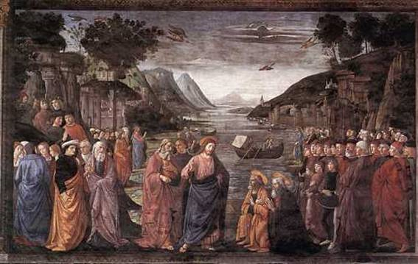

En los cuatro Evangelios se relata el hecho de que Jesús eligió entre todos sus discípulos a doce de ellos que llamó Apóstoles o enviados. Pero sólo en el capítulo 10 de San mateo se diseña el programa de vida que les aventuró con la elección

Se dice en ese lugar: Jesús convocó a sus doce discípulos y les dio el poder de expulsar a los espíritus impuros y de curar cualquier enfermedad o dolencia.
Los nombres de los doce Apóstoles son: en primer lugar, Simón, de sobrenombre Pedro, y su hermano Andrés; luego, Santiago, hijo de Zebedeo, y su hermano Juan; 3 Felipe y Bartolomé; Tomás y Mateo, el publicano; Santiago, hijo de Alfeo, y Tadeo; 4 Simón, el Cananeo, y Judas Iscariote, el mismo que lo entregó.
A estos Doce, Jesús los envió con las siguientes instrucciones: "No vayáis a regiones paganas, ni entréis en ninguna ciudad de los samaritanos. Id, en cambio, a las ovejas perdidas del pueblo de Israel.
Por el camino, proclamad que el Reino de los Cielos está cerca. Curad a los enfermos, resucitad a los muertos, purificad a los leprosos, expulsad a los demonios. Dad gratis, lo que gratis habéis recibido,
No llevéis encima oro ni plata, ni monedas, ni provisiones para el camino, ni dos túnicas, ni calzado, ni bastón; porque el que trabaja merece su sustento. Cuando entréis en una ciudad o en un pueblo, buscad a alguna persona respetable y permaneced en su casa hasta el momento de partir.
Al entrar en la casa, saludad invocando la paz sobre ella. Si esa casa lo merece, que la paz descenderá sobre ella; pero si es indigna, la paz volverá con vosotros.
Si no los reciben ni quieren escuchar vuestras palabras, al marchar de esa casa o de esa ciudad, sacudid hasta el polvo de los pies. Os aseguro que, en el día del Juicio, Sodoma y Gomorra serán tratadas menos rigurosamente que esa ciudad.
Yo los envío como a ovejas en medio de lobos: sed entonces astutos como serpientes y sencillos como palomas….
…
Y Cuando os persigan en una ciudad, huid a otra, y si os persiguen en esta, huid a una tercera. Os aseguro que no acabaréis de recorrer las ciudades de Israel, antes de que llegue el Hijo del hombre.

